Zadanie 4. Ocena portfela produkcji przedsiębiorstwa metodą cyklu życia produktu.

Etap 1. Ocena portfela produkcji swojego przedsiębiorstwa według kryteriów z tab.1.

Tab. 1. Ocena portfela produkcji przedsiębiorstwa ............
Produkt | Wzrost rynku |  |  |  | Udział produktu w sprzedaży ogółem [%] |  |  | Zysk ze sprzedaży produktu
 | powolny | szybki | stabilizacja | spadek | <10 | 10-30 | >30 | spadek | powolny wzrost | szybki wzrost
1*
2
3
..
..
..
*jeśli oznaczamy numerem zamiast nazwy to pod tabelą należy wyjaśnić, np. 1-woda mineralna niegazowana

Etap 2. Odpowiedz na pytania:
- Czy w przedsiębiorstwie prowadzone są badania techniczne i konstrukcyjne nad wprowadzeniem nowych produktów na rynek?
- Jak długi jest okres:
  - Od momentu powstania pomysłu do momentu opracowania go pod względem konstrukcyjnym, technologicznym, itd.?
  - Od momentu opracowania pomysłu do wytworzenia serii próbnej?
  - Od wytworzenia serii próbnej do wprowadzenia na rynek?
  - Od momentu wprowadzenia na rynek do osiągnięcia przez produkty fazy dojrzałości?

Pozostałe dane:
ad. 2) określ/zaznacz ile upływa czasu:
  - od momentu powstania pomysłu do momentu opracowania go pod względem technologicznym – ok. 3 miesiące
  - od momentu opracowania pomysłu do wytworzenia serii próbnej – 4 miesiące
  - od wytworzenia serii próbnej do wprowadzenia na rynek – 1 miesiąc
  - od momentu wprowadzenia na rynek do osiągnięcia przez produkty fazy dojrzałości – średnio 6 miesięcy

Etap 3. Określenie, który z przedstawionych wariantów cyklu życia produktu: A, B, C czy D najlepiej obrazuje sytuację w przedsiębiorstwie ....? (posługując się opisem wariantów oraz obrazującymi je krzywymi z rys.1.)
Wariant A: Płynność zastępowania produktów jest bardzo duża; prace nad wyrobami ‘następcami’ rozpoczynają się wtedy, gdy wyrób pierwotny jest w fazie wchodzenia na rynek; oznacza to, że przedsiębiorstwo: stale dysponuje dużą masą zysku, posiada co najmniej dwa produkty, które przynoszą zysk, mają miejsce niewielkie zakłócenia wahań masy zysku pochodzącego z bieżącej działalności przedsiębiorstwa, zdolność finansowania (w sposób ciągły, systematyczny) produktów „następców”; stałe, znaczące zaangażowanie kapitałowe w działalność badawczo-rozwojową, projektową i wprowadzanie wyrobów na rynek.
Wariant B: Prace nad wyrobem „następcą” rozpoczynają się wtedy, kiedy produkt pierwotny znajduje się w fazie dojrzałości; oznacza to: duże wahania zysku będącego do dyspozycji przedsiębiorstwa, uzależnienie przyszłości przedsiębiorstwa od jednego wyrobu, konieczność stałego śledzenia koniunktury na produkowany wyrób i zdolność szybkiego przewidywania skutków zagrożeń oraz przeciwdziałania takim skutkom (np. z tytułu zmniejszenia rynku)
Wariant C i wariant D: Prace nad wyrobami „następcami” są jeszcze bardziej przesunięte w czasie niż w przypadku wariantu B. Prace te zaczynają się w momencie, kiedy produkt pierwotny znajduje się w fazie przedłużonej dojrzałości, występuje już wyraźna luka między zakończeniem generowania zysków przez produkt schodzący z rynku a rozpoczęciem ich przynoszenia przez produkt wchodzący na rynek. Powstanie takiej luki jest zagrożeniem finansowym. Widać to wyraźnie w wariancie D: Podjęcie prac nad produktem w chwili, gdy produkt pierwotny znajduje się w fazie schodzenia z rynku, oznacza długotrwałe załamanie finansowe. Może ono spowodować konieczność finansowania produktów z innych dochodów firmy, rezygnację z danego asortymentu firmy czy nawet bankructwo.

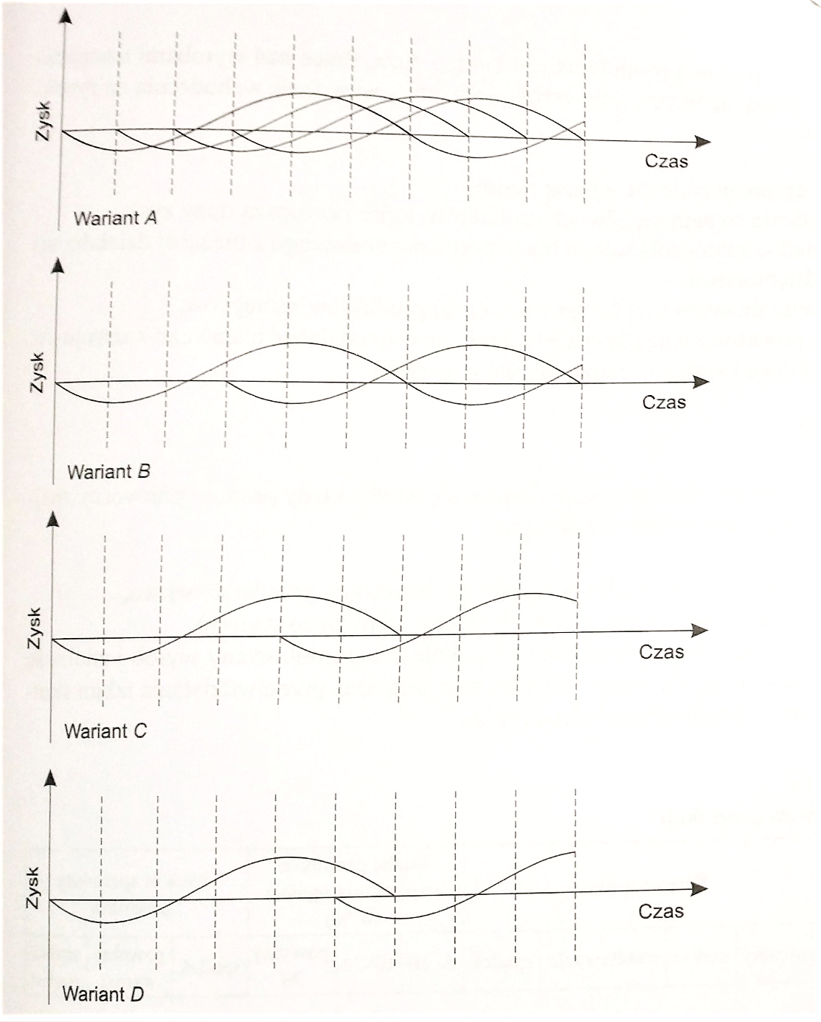
Rys. 1. Warianty cyklu życia produktu
Etap 4. Wyodrębnienie w portfelu produkcji przedsiębiorstwa ... wyrobów w poszczególnych fazach cyklu życia i wpisanie ich do - tab. 2.

Tab. 2. Klasyfikacja produktów według faz cyklu życia
Faza cyklu życia produktu | Nazwa produktu | Ilość produktów w danej fazie:
Opracowywanie
Wprowadzanie na rynek
Wzrost
Dojrzałość
Schyłek

Etap 5. Narysowanie krzywej cyklu życia dla produktów wytwarzanych w danym przedsiębiorstwie oraz krzywej zysku, jaką generują produkowane wyroby (posługując się rys. 2):
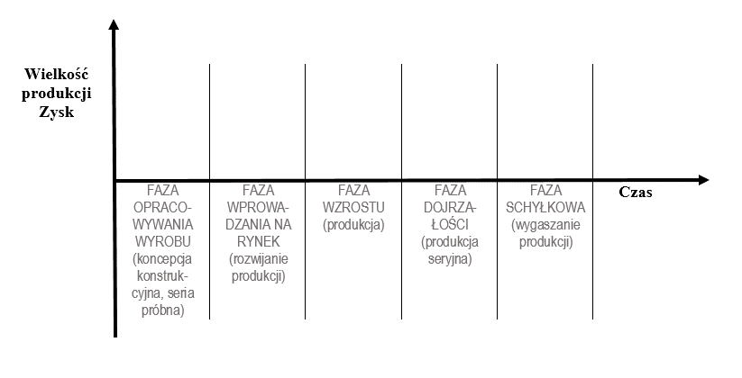Rys. 2. Krzywa cyklu życia dla każdego z produktów przedsiębiorstwa ... .

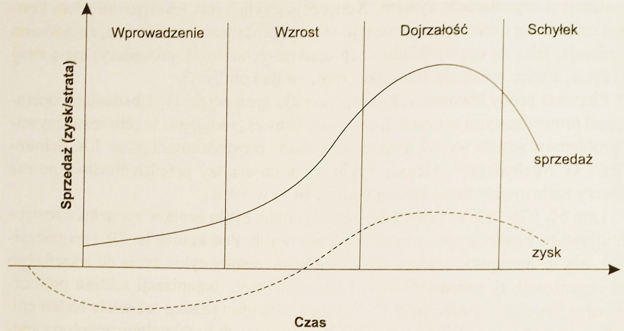
Rys. 2. Poziom sprzedaży i zysk w zależności od cyklu życia produktu

